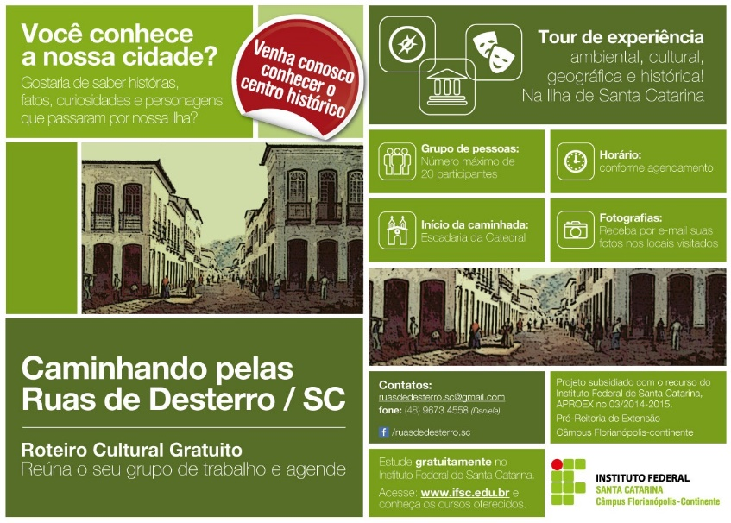
Figura 3 – Flyer de divulgação.
FONTE: Elaboração bolsistas e Departamento de Comunicação - IFSC.

